产品内容总策划

### 应用流程规划

1. **产品目标**

本系统主要为定向越野比赛的组织者及用户提供软件支持，比如比赛组织及数据统计。不同于传统的运动软件主要服务于个人，本系统旨在给用户更多的选择，用户可以选择加入到官方举办的定向越野比赛，也可以作为定向越野比赛的组织者，方便的为其他用户提供服务。相对于传统定向越野比赛，减少了繁杂的工具，仅需要一台手机，既可以参加进来。

1. **产品使用线框图**

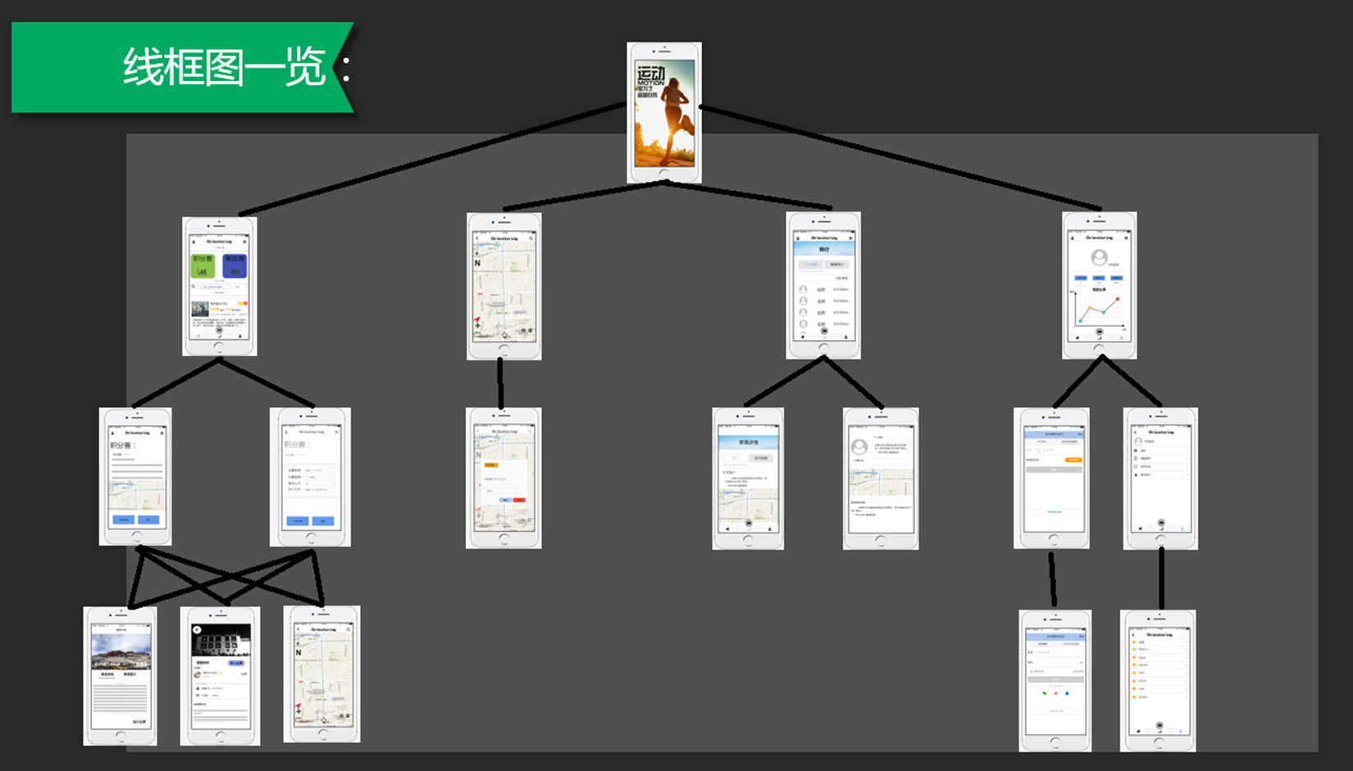

1. **各类功能及定义**

|  |  |  |  |
| --- | --- | --- | --- |
| 功能 | 输入 | 处理 | 输出 |
| 1.注册账号 | 手机号码及系统反馈的验证码；用户自己设定的密码（需重复）；用户的账号名； | 进行手机号码的验证；记录用户的个人信息； | 对用户反馈注册成功与否，并做相应提示； |
| 2.登陆账号 | 账号名或手机号；密码；验证码； | 对账号进行验证及安全校验；服务器与用户终端数据的同步； | 若有误，向用户反馈错误信息；若正确，则进入程序主界面； |
| 3.创建比赛 | 用户的定位信息；网络连接；按键的触碰（比赛加密与否，该比赛密码是多少等）；  注：加密可用于团队游戏；未加密可用于个人游戏。 | 基于用户所在的定位信息进行比赛地图及相关信息的加载与导入；  将本操作者设置为“开始游戏”的决定者；  同步数据信息到服务器，并修改相应数据； | 反馈给用户“选择比赛模式”的界面及相关信息； |
| 4.寻找比赛 | 用户的定位信息；网络连接；按键的触碰； | 基于用户所在的定位信息进行比赛地图及相关信息的加载与导入；  搜索附近未加密的比赛；  同步数据信息到服务器，并修改相应数据； | 反馈比赛是否找到；  若找到，则显示各个比赛的信息，并提供用户选择； |
| 5.选择比赛模式 | 从两种比赛模式中选择一种； | 根据比赛模式选择的不同，配置相关信息并进行同步； | 分别进入不同模式所对应的界面； |
| 6.开始比赛 | 拥有“开始游戏”的玩家的开始指示（针对这一场游戏）；而另外，每位队员都额外拥有自己的“开始”按键（用与自己游戏的开始） | 初始化各队队员的信息；启动队员间的信息交流功能；发布各队的任务地点及时间要求；其他相应配置信息的更改； | 玩家进行游戏所必须的信息；（比如地图上的指南针，地图等） |
| 7.记录运动轨迹 | 定位信息；手机的速度、方向、位移等的记录； | 结合得到的定位信息及已有的地图信息进行匹配，再辅以手机传感器所得到的信息修正，在一定的短时间记录该运动的起点与终点并视为一小段运动轨迹，从而较为准确地反馈玩家的实时信息； | 玩家在地图上的运动轨迹； |
| 8.趣味性任务并打卡 | 用户输入已到达目标地点的信息； | 判断该地点是否与目标地点一定半径的范围重合（减少因定位不够准确而导致打卡失败的发生）；若重合，则随机发布一些富有趣味的题目让玩家完成（或其他游戏方式）；若不重合则不能领取趣味任务；完成相应任务才允许玩家打卡；打卡是指在玩家的地图信息上标明已到达； | 趣味任务或者领取任务失败的提示；一些鼓励的话语； |
| 9. 奖励积分并排行 | 完成比赛的队伍的所有成员的游戏信息（以个人的游戏时间进行计算）；  组队玩家（团体）自己设置的权重值； | 根据完成的时间及路径等信息，再结合各数据权重进行计算；最后得出个人及团体的得分值（本场游戏内），再奖励相应的积分（本场游戏外）；进行积分的排行，并公示出来；还可以分享至微信等社交工具； | 玩家的各项游戏数据；积分排行； |

### 设计与测试规范

**功能测试：**

1. 输入框进行输入测试.包括中文字符、英文字符、数字字符、特殊字符、及几种字符的组合。
2. 对界面可操作按钮进行测试。包括设置，地图，添加比赛，获取比赛，搜索比赛，加入比赛，排行榜，设置等
3. 页而链接检査：每一个链接是否都有对应的页而，并且页面之间切换正确
4. 字符串长度检査：输入超出需求所说明的字符串长度的内容，看系统是否检査字符串长度，会不会出错（测试时只要看是否有截取长度的功能，过长的字符比如256个输入保 存，是否会报错）。
5. 字符类型检査：在应该输入指定类型的内容的地方输入其他类型的内容（如在应该 输入整型的地方输入其他字符类型），看系统是否检査字符类型，会否报错。
6. 标点符号检査：输入内容包括各种标点符号，特别是空格，各种引号，回车键， 看系统处理是否正确。
7. 检査带出信息的完整性：在査看信息或列表框选择的信息或者更新信息后，査看所填写的信息是不是全部带出，带出信息和添加的是否一致。

**GUI测试：**

1. 窗口能否根据不同大小的手机自动适配
2. 按钮能否正确被点击
3. 数据在窗口上能否正确展示，会不会越界
4. 字体可否根据多语言环境而变化

**可能发生的异常事件：**

|  |  |  |
| --- | --- | --- |
| 错误类型 | 原因 | 解决方法 |
| 数据库连接错误 | 数据库设置不正确或服务器异常 | 取消本次操作，返回错误信息到服务器 |
| 输入错误 | 输入不规范 | 通过对话框，提醒用户，再次进行操作 |
| 网络连接失败 | 网络断连或服务器异常 | 通过对话框提醒用户检查网络 |
| 获取服务器数据有误 | 服务器获取的数据有误 | 取消本次操作，返回错误信息到服务器并重新回去数据 |
| 缺少权限 | 缺少权限 | 取消本次操作，提醒用户添加权限 |
| 未知异常 | 未知异常 | 进行数据库备份，反馈到服务器，帮助开发者完善程序 |

### 开发日程表

|  |  |
| --- | --- |
| 讨论并定下整个软件的大致内容 | 第2周前完成 |
| 完成各类文档，确定每人负责的内容 | 第5周前完成 |
| 完成UI设计 | 第7周前完成 |
| 完成大部分UI界面 | 第8周前完成 |
| 再讨论并对文档进行修改 | 第9周前完成 |
| 搭建服务器 | 第10周前完成 |
| 完成服务器并测试 | 10-14周 |
| 完成软件大部分功能 | 11-15周 |
| 测试并改进 | 16-17周 |
| 制作展示文档 | 18周 |
|  |  |
|  |  |